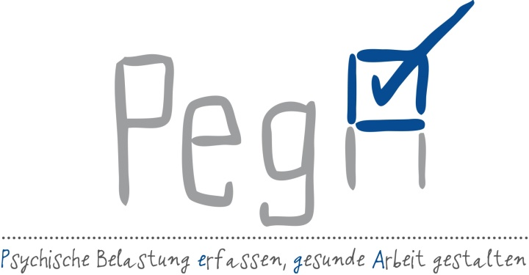
Status quo-Information für Führungskräfte
Es geht um …
- die Gesundheit,
- die Sicherheit,
- das Wohlbefinden,
- die Zufriedenheit …
… aller Beschäftigten in unserem Unternehmen durch gesundheitsförderliche Arbeitsbedingungen!
Liebe Kolleginnen, Liebe Kollegen,
im Rahmen unserer Gefährdungsbeurteilung für den Teilaspekt psychische Belastung haben wir mit Ihrer Unterstützung die Arbeitsbedingungen genau unter die Lupe genommen und Gefährdungen ebenso wie Ressourcen ermitteln können. Heute informieren wir Sie über den aktuellen Stand der Dinge.
Wie sehen die Ergebnisse der Gefährdungsbeurteilung aus?
Aufgrund der Vielzahl an Tätigkeiten in unserem Unternehmen lassen sich die Ergebnisse natürlich nur schwer zusammenfassen. Die gute Nachricht ist: Wir haben zwar einige Gefährdungen ermittelt, können aber auch bestätigen, dass es an vielen Stellen bereits sehr gut läuft und wir gesunde und sichere Arbeitsbedingungen vorfinden. Klicken oder tippen Sie hier, um ein unternehmensspezifisches Beispiel zu ergänzen. Die genauen Ergebnisse für Ihren Arbeitsbereich präsentiert Ihnen Frau/Herr Klicken oder tippen Sie hier, um Name und Funktion einzugeben. am Klicken oder tippen Sie, um ein Datum auszuwählen. im Rahmen Klicken oder tippen Sie hier, um die Veranstaltung (z. B. Betriebsversammlung, Führungskräfte-Sitzung) einzugeben..
Wie sehen die nächsten Schritte aus?
Unser Ziel ist es, gute, gesundheitsförderliche Arbeitsbedingungen für jeden von Ihnen zu schaffen. Daher werden wir geeignete Maßnahmen ergreifen, um die erkannten Gefährdungen zu reduzieren oder – sofern möglich – sogar ganz abzubauen. Bitte schwarzen Text der zutreffenden Variante (1 oder 2) auswählen:
Variante 1 – Gemeinsame Maßnahmenableitung: Auch dabei sind wir auf Ihre Unterstützung und die Unterstützung Ihrer Mitarbeiterinnen und Mitarbeiter angewiesen. Sie alle sind die Expertinnen und Experten für Ihre Arbeitsbedingungen! Wir werden daher in den kommenden Wochen Workshops durchführen, um mit Ihnen gemeinsam Maßnahmen zu entwickeln. Über den genauen Prozess werden wir Sie in Kürze gesondert informieren.
Variante 2 – Es wurden bereits Maßnahmen entwickelt: Wir haben in den vergangenen Wochen bereits eine Reihe von Maßnahmen entwickelt, um die erkannten Gefährdungen zu reduzieren oder – sofern möglich – sogar ganz abzubauen. Der Großteil der Maßnahmen soll in den einzelnen Klicken oder tippen Sie hier, um einzugeben, wo die Umsetzung erfolgen soll (Abteilungen, Standorten, Filialen, Bereichen …). unter Ihrer Leitung als örtliche Führungskräfte umgesetzt werden. Was genau bei Ihnen geplant ist, erfahren Sie Klicken oder tippen Sie hier, um den Rahmen für die Maßnahmenvorstellung zu benennen (z. B. innerhalb der nächsten Führungskräfte-Sitzung)..
Wie sieht die weitere Zeitplanung aus?
Klicken oder tippen Sie hier, um Details zur unternehmensspezifischen Zeitplanung einzugeben. Auch wann und wie die Führungskräfte weitere Informationen erhalten – vgl. nächste Frage zu den Aufgaben der Führungskräfte im weiteren Prozess.
Bitte haben Sie Verständnis dafür, dass der Prozess noch einige Zeit in Anspruch nehmen wird. Während einige Maßnahmen schnell und einfach umgesetzt werden können, benötigen wir für andere Maßnahmen eine gewisse Vorlaufzeit. Wir nehmen das Thema sehr ernst und kümmern uns definitiv um eine nachhaltige Umsetzung der geplanten Maßnahmen!
Welche konkreten Aufgaben kommen im weiteren Prozess auf Sie zu?
Sie bilden die direkte Schnittstelle zu den Beschäftigten und sind als Führungskraft mitverantwortlich für die Sicherheit und Gesundheit Ihrer Mitarbeiterinnen und Mitarbeiter. Ihre Unterstützung ist daher unabdingbar für den Erfolg unserer Aktivitäten!
Diesen Beitrag können Sie im weiteren Prozess leisten (bitte Zutreffendes streichen oder Inhalte ergänzen):
- Ergebnisse vorstellen: Frau/Herr Klicken oder tippen Sie hier, um Name und Funktion einzugeben. wird Ihnen bis zum Klicken oder tippen Sie, um ein Datum auszuwählen. entsprechende Materialien zur Verfügung stellen, damit Sie Ihren Mitarbeiterinnen und Mitarbeitern die Ergebnisse der Gefährdungsbeurteilung für Ihren Arbeitsbereich vorstellen können. Bitte stellen Sie sicher, dass Ihre Beschäftigten die Ergebnisse bis zum Klicken oder tippen Sie, um ein Datum auszuwählen. kennen und verstehen. Hierfür bietet sich zum Beispiel eine Teambesprechung an, in der Sie die Ergebnisse präsentieren und im Anschluss gemeinsam diskutieren.
- Organisieren: Stellen Sie bitte sicher, dass Klicken oder tippen Sie hier, um die gewünschte Anzahl von Beschäftigten einzugeben. Beschäftigte aus Ihrem Verantwortungsbereich für die Teilnahme an den Workshops zur Maßnahmenentwicklung für circa 2-2,5 Stunden freigestellt werden können. Weitere Informationen zu den geplanten Workshops und dem geeigneten Teilnehmerkreis erhalten Sie bis zum Klicken oder tippen Sie, um ein Datum auszuwählen..
- Maßnahmen entwickeln: Bitte unterstützen Sie uns bei der Entwicklung von Maßnahmen. Hierzu laden wir Sie herzlich zu Klicken oder tippen Sie hier, um das geplante Veranstaltungsformat (z. B. Workshop) einzugeben. am Klicken oder tippen Sie, um ein Datum auszuwählen. ein.
- Maßnahmenumsetzung begleiten: Sie als Führungskraft kennen die Beschäftigten und die örtlichen Gegebenheiten am besten. Sie können am besten beurteilen, wie die Umsetzung der Maßnahmen in den betrieblichen Alltag vor Ort integriert werden kann. Sie stehen im direkten Kontakt mit den Mitarbeiterinnen und Mitarbeitern und bekommen so am schnellsten mit, ob die Maßnahmenumsetzung reibungslos erfolgt oder nicht. Und Sie können vor Ort gegensteuern, wenn etwas nicht rund läuft. Daher kommt Ihnen im Rahmen der Maßnahmenumsetzung eine entscheidende Rolle zu.
- Ansprechperson sein: Beantworten Sie etwaige Fragen Ihrer Mitarbeiterinnen und Mitarbeiter zur Gefährdungsbeurteilung, den Ergebnissen sowie den nächsten Schritten.
Sollten Sie in der Zwischenzeit Fragen zum Prozess haben, können Sie diese gerne an Frau/Herrn Klicken oder tippen Sie hier, um Name und Funktion einzugeben. richten.
Wir bedanken uns für Ihre Unterstützung sowie Ihre aktive Mitarbeit und freuen uns, gemeinsam mit Ihnen noch bessere Arbeitsbedingungen zu schaffen!
Mit freundlichen Grüßen
Klicken oder tippen Sie hier, um Name und ggf. Funktion einzugeben.

